ŠOKIO ILGALAIKIS PLANAS 7–8 KLASEI

Dėl ilgalaikio plano formos susitaria mokyklos bendruomenė, tačiau nebūtina siekti vienodos formos. Skirtingų dalykų ar dalykų grupių ilgalaikių planų forma gali skirtis, svarbu atsižvelgti į dalyko(-ų) specifiką ir sudaryti ilgalaikį planą taip, kad jis būtų patogus ir informatyvus mokytojui, padėtų planuoti trumpesnio laikotarpio (pvz., pamokos, pamokų ciklo, savaitės) ugdymo procesą, kuriame galėtų būti nurodomi ugdomi pasiekimai, kompetencijos, sąsajos su tarpdalykinėmis temomis. Pamokų ir veiklų planavimo pavyzdžių galima rasti Šokio bendrosios programos (toliau – BP) įgyvendinimo rekomendacijų dalyje Veiklų planavimo ir kompetencijų ugdymo pavyzdžiai. Planuodamas mokymosi veiklas mokytojas tikslingai pasirenka, kurias kompetencijas ir pasiekimus ugdys atsižvelgdamas į konkrečios klasės mokinių pasiekimus ir poreikius. Šį darbą palengvins naudojimasis Švietimo portale pateiktos BP atvaizdavimu su mokymo(si) turinio, pasiekimų, kompetencijų ir tarpdalykinių temų nurodytomis sąsajomis.
Kompetencijos nurodomos prie kiekvieno pasirinkto koncentro pasiekimo:
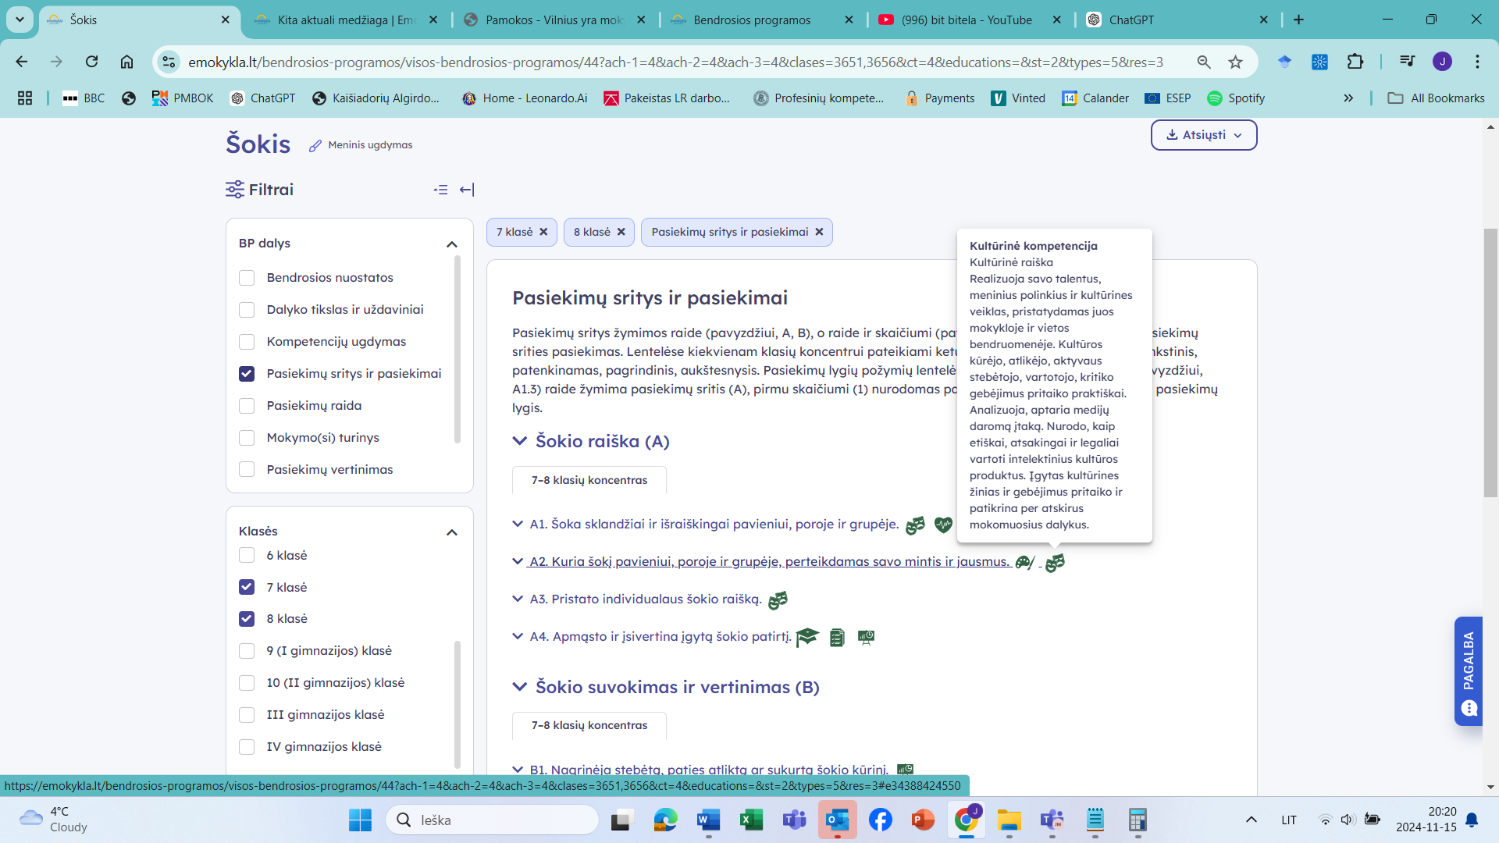
Spustelėjus ant pasirinkto pasiekimo atidaromas pasiekimo lygių požymių ir pasiekimui ugdyti skirto mokymo(si) turinio citatų langas:
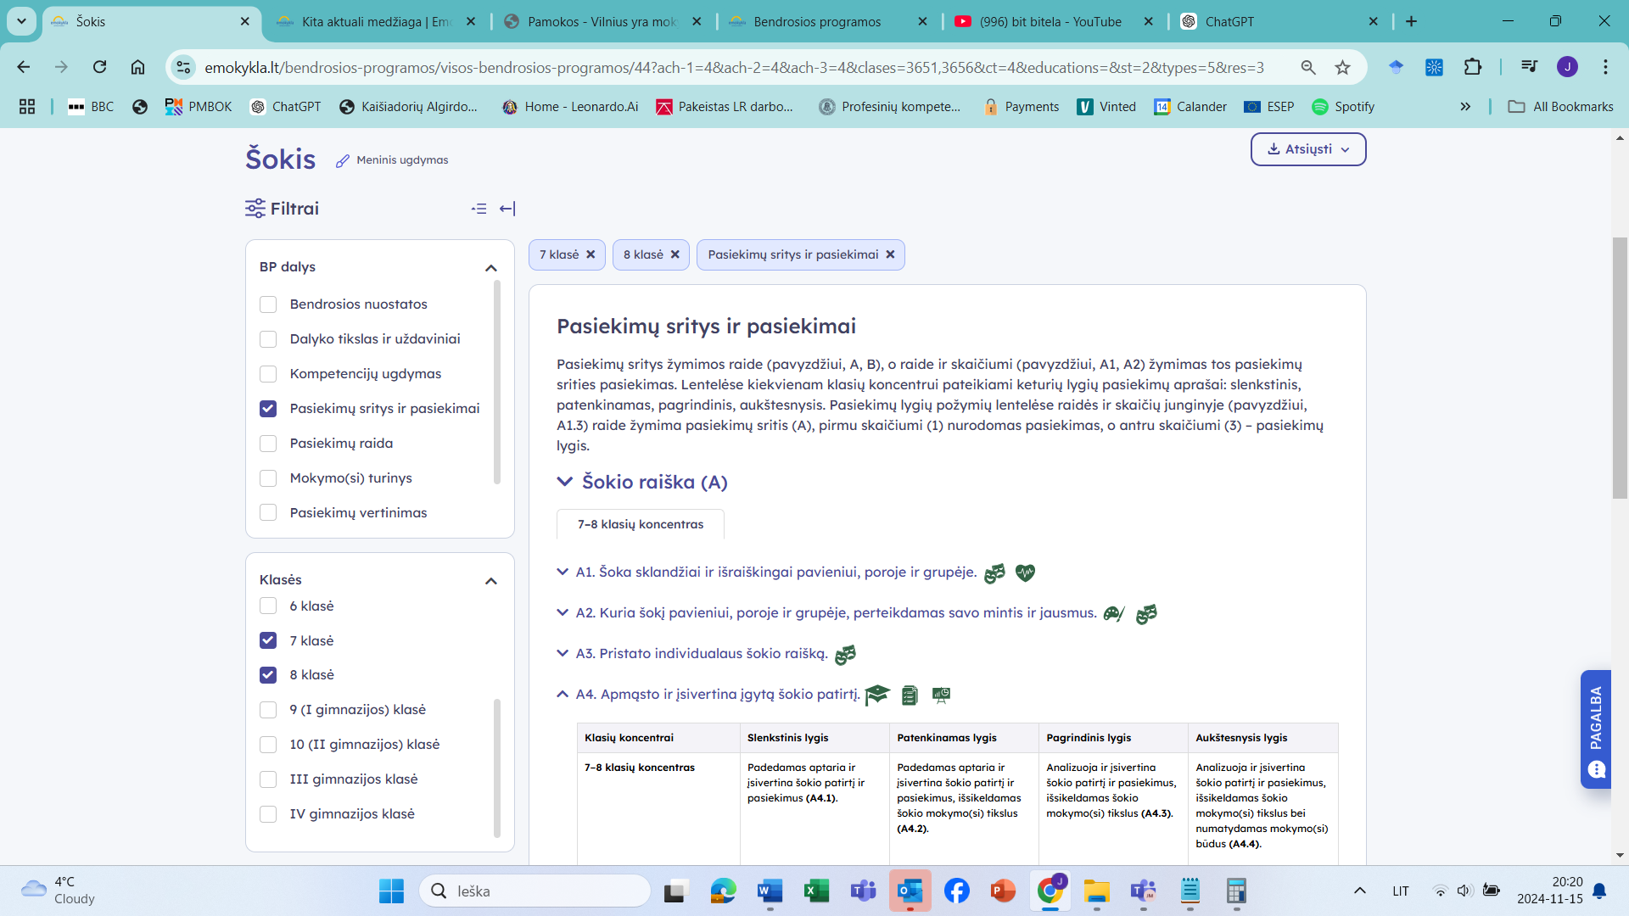

Tarpdalykinės temos nurodomos prie kiekvienos mokymo(si) turinio temos. Užvedus žymeklį ant prie temų pateiktos ikonėlės atsiveria langas, kuriame matoma tarpdalykinė tema ir su ja susieto(-ų) pasiekimo(-ų) ir (ar) mokymo(si) turinio temos(-ų) citatos:

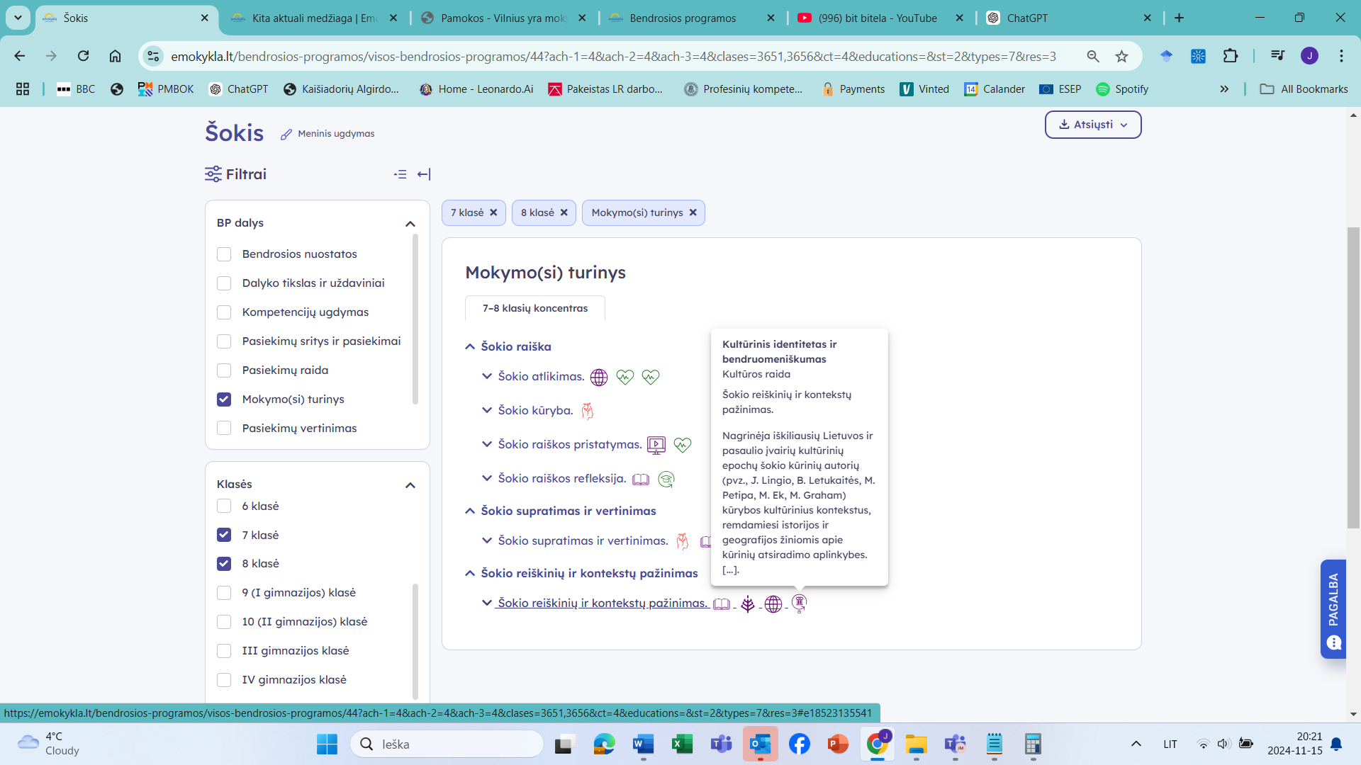

Pateiktame ilgalaikio plano pavyzdyje nurodomas preliminarus 70-ies procentų Bendruosiuose ugdymo planuose dalykui numatyto valandų skaičiaus paskirstymas:
- stulpelyje Mokymo(si) turinio tema yra pateikiamos BP temos;
- stulpelyje Tema pateiktos galimos pamokų temos, kurias mokytojas gali keisti savo nuožiūra;
- stulpelyje Val. sk. yra nurodytas galimas nagrinėjant temą pasiekimams ugdyti skirtas pamokų skaičius. Daliai temų valandos nurodytos intervalu, pvz., 1–2. Lentelėje pateiktą pamokų skaičių mokytojas gali keisti atsižvelgdamas į mokinių poreikius, pasirinktas mokymosi veiklas ir ugdymo metodus;
- stulpelyje 30 proc. mokytojas, atsižvelgdamas į mokinių poreikius, pasirinktas mokymosi veiklas ir ugdymo metodus, galės nurodyti, kaip paskirsto valandas laisvai pasirenkamam turiniui;
- stulpelyje Galimos mokinių veiklos pateikiamas veiklų sąrašas yra susietas su BP įgyvendinimo rekomendacijų dalimi Dalyko naujo turinio mokymo rekomendacijos, kurioje galima rasti išsamesnės informacijos apie ugdymo proceso organizavimą įgyvendinant atnaujintą BP.
Patarimas: šį ilgalaikio plano pavyzdį patogiau naudoti skaitmeniniu formatu išsaugotą savo kompiuteryje, nes visos nuorodos yra interaktyvios, todėl jas galima atidaryti spustelint ant jų. Be to, Kita medžiaga ir SMP stulpelius galėsite papildyti kitų atrastų šaltinių nuorodomis. Tačiau, jeigu visgi norėtumėte turėti atspausdintą versiją, verta spausdinti tik pirmuosius 6 lentelės stulpelius.
Pastabos:
- visos nuorodos patikrintos 2024-10-01;
- simboliu * pažymėtos nuorodos į SMP ir kitus šaltinius, kurie nėra parengti NŠA;
- vaizdo įrašuose, kurie įgarsinti kita, pvz., anglu kalba, nustatymuose pasirinkus parametrą Subtitrai galima pasirinkti funkciją Versti automatiškai ir peržiūrėti įrašą su subtitrais lietuvių kalba.

ŠOKIO MOKYMO(SI) TURINIO TEMŲ PADENGIMAS 7–8 KLASEI
Bendra informacija:
Mokslo metai _______________
Pamokų skaičius per savaitę ____
Vertinimas: ___________________________________________________________________________________________________________________________________________________________________________________________________________________________________________________________________________________________________________________________________________________________________________

Mokymo(si) turinio tema | Tema (+BP citata) | Val. sk. | 30 proc. | Galimos mokinių veiklos (laisvai pasirenka mokytojas) | Vado-  vėlis | Kita medžiaga | SMP
Šokio raiška. | Šokio atlikimas.  BP:Improvizacinėmis judesio užduotimis mokiniai tyrinėja traukos jėgos poveikį žmogaus laikysenai, sklandžiam šokio atlikimui ir mokosi saugiai ir taisyklingai pakilti ir nusileisti (šuolių metu), kristi ir atsikelti (vertimosi metu). Mokosi derinti raumenų tempimą ir atpalaidavimą su kvėpavimu (siekiant išvengti traumų), taisyklingai kvėpuoti šokant ir kasdieniame gyvenime. Analizuoja vidinį ir išorinį ritmą (šokio, muzikos, grupės judėjimo). Šokdami tyrinėja porinio šokio (susikabinimai, sukiniai poroje) ir grupės šokio (šokėjų išsidėstymas, sinchroniškumas ir asinchroniškumas, simetrija ir asimetrija) ypatumus. Mokosi šiuolaikinių šokio stilių (pvz., gatvės šokis, breikas, hiphopas, šiuolaikinis šokis) ar Europos istorinių kultūrinių epochų šokių ar jų fragmentų (pvz., Renesanso – branlis, pavana, baroko – kontradansas, romantizmo – valsas, polka ir kt.), natūralių judesių autorinių šokių. | 10 | 4 | Improvizacinė užduotis “Kvadratas”.  Improvizacinės judesio užduotys, skirtos tyrinėti traukos jėgos poveikį žmogaus laikysenai, sklandžiam šokio atlikimui, mokytis saugiai ir taisyklingai pakilti ir nusileisti (šuolių metu), kristi ir atsikelti (vertimosi metu), derinti raumenų tempimą ir atpalaidavimą su kvėpavimu, taisyklingai kvėpuoti šokant ir kasdieniame gyvenime. Baroko epochos kontradanso šokio, lietuviškų kadrilių, graikų hasapiko ir sirtakio šokių žingsnių ir jų derinių bei šokių mokymasis poroje ir grupėje. Porinio šokio ypatumų (susikabinimai, sukiniai poroje) tyrinėjimas šokant kadrilius ir kontradansus. |  | Šokio mokytojo knyga. Projekto vadovas A.Riekumas. Lietuvos šokio mokytojų asociacija. P. 22-32 https://www.sokis.upc.smm.lt/wp-content/uploads/2014/12/%C5%A0OKIO-MOKYTOJO-KNYGA-galutinis-sp.pdf *  Tarptautinė video šokių vaizdo įrašų biblioteka. https://www.numeridanse.tv*  Frantic Assembly Masterclass: Building Blocks for Devising https://www.youtube.com/watch?v=gUqZPfGIX6U*  The Frantic Method: Creating Choreography  https://www.youtube.com/watch?v=V7R_V2iCZoY* | Žydų liaudies šokiai, šokių žingsnių, jų deriniai https://www.youtube.com/watch?v=pct_yxXwHfY*  https://www.youtube.com/watch?v=VHOleBVOCew*  Anatolijaus Šenderovo šokio spektaklis „Franceska Mann“ https://www.lrt.lt/mediateka/irasas/2000117141/baletu-triptikas-vienaveiksmis-baletas-franceska-mann*  Barokas. Profesionaliojo šokio atsiradimas (XVII a. – XVIII a. I p.) https://www.youtube.com/watch?v=E4Olfj12NSE*  Barokas. Kontradansai užkariauja https://www.youtube.com/watch?v=HwlfzAqGlEQ*
 | Šokio kūryba.  BP: Mokosi kurti judesių sekas ir sieti jas į šokio fragmentus, perteikdami savo pasirinktą šokio idėją, remdamiesi aktualiais jaunimo šokio stiliais ar savo pasirinktu judėjimo būdu. Analizuoja ir įgyvendina struktūrines šokio dalis (pradžia, vystymas, pabaiga) improvizuodami ir komponuodami šokio fragmentus. Mokosi kurti įvairios formos (solo, duetas, ansamblis) šokį ir pasirinkti judesių plėtojimo kryptį (siužetinę, nesiužetinę). | 10 | 4 | Kūrybinis klasės projektas – šokio opera „Jūratė ir Kastytis“.  Kūrybinės užduotys grupėse, skirtos kurti natūralių judesių sekas ir sieti jas į šokio fragmentus, perteikiant holokausto temą ir tyrinėjant šokio elementus bei struktūrines šokio dalis (pradžia, vystymas, pabaiga). Kūrybinės improvizacinės užduotys pavieniui, porose, grupėse, susijusios su holokausto temos perteikimu, siekiant suprasti įvairių šokio formų (solo, dueto, ansamblio) ypatumus. Bendra klasės šokio kompozicija. |  | Muzika „Jūratė ir Kastytis“ https://www.muzikusajunga.lt/vaizdo-irasu-galerija/jurate-ir-kastytis, https://www.pakartot.lt/album/simfoniniai-ir-kameriniai-kuriniai-juozas-gruodis-/jurate-ir-kastytis-fragmentai-is-baleto-1-rytieciu2 *  A. Šenderovo muzika mokinių kūrybai https://www.youtube.com/watch?v=Sx1ljXpNna8* | J. Gruodžio muzika baletui „Jūratė ir Kastytis“ https://www.youtube.com/watch?v=ExeffRo7-K0*  J. Gruodžio baletas „Jūratė ir Kastytis“ https://www.youtube.com/watch?v=JBiKbN9shT4  R.Radzevičiaus roko opera „Jūratė ir Kastytis“ https://www.youtube.com/watch?v=utrf-bR5p4U *
 | Šokio raiškos pristatymas.  BP: Mokiniai siūlo šokio projekto idėjų, parengia kūrybinio sumanymo įgyvendinimo planą, parenka atlikimo vietą, naudodami skaitmenines technologijas parengia ir skleidžia pristatymo informaciją (programėlės, plakatai, skrajutės, informacija mokyklos tinklalapyje). Mokosi bendradarbiauti, susitarti, išrinkti tinkamiausią kūrybinio sprendimo variantą. Mokosi pritaikyti šokio veiklos pristatymą fizinėje ir skaitmeninėje erdvėje. Pagal galimybes užfiksavę projektus vaizdo įrašuose mokiniai kartu stebi ir analizuoja, vertina vieni kitų įnašą į bendrą darbą. | 10 | 4 | Klasės vykdomi trys šokio projektai: „Baroko epochos kontradansai ir lietuvių kadriliai“, „Graikų tradicinis šokis ir jo šiuolaikinė versija“, „Holokaustas ir žydų kultūra Lietuvoje“. Klasės šokio projektų įgyvendinimo planavimas ir organizavimas grupėse, funkcijų pasirinkimas, projektų viešinimo organizavimas, naudojant skaitmenines technologijas. Projektų įgyvendinimo etapų fiksavimas filmuojant ir fotografuojant telefonu, projektų įgyvendinimo eigos analizavimas ir vertinimas. |  | Barokas. Profesionaliojo šokio atsiradimas (XVII a. – XVIII a. I p.) https://www.youtube.com/watch?v=E4Olfj12NSE*  Barokas. Kontradansai užkariauja https://www.youtube.com/watch?v=HwlfzAqGlEQ* | Graikų sirtakis  https://youtu.be/par4zqR6n80?si=7QqWuG4VufdGVyh6*  Graikų hasapiko  https://youtu.be/YJiZ5ZOHVZU?si=ltlInN6S0-5YgyRc*  Žydų liaudies šokiai, šokių žingsnių, jų deriniai https://www.youtube.com/watch?v=pct_yxXwHfYv  https://www.youtube.com/watch?v=VHOleBVOCew*  Anatolijaus Šenderovo šokio spektaklis „Franceska Mann“ https://www.lrt.lt/mediateka/irasas/2000117141/baletu-triptikas-vienaveiksmis-baletas-franceska-mann*
 | Šokio raiškos refleksija.  BP: Mokosi analizuoti ir įsivertinti savo šokio patirtį ir pasiekimus, įvardyti siekiamus tolimesnio šokio mokymo(si) tikslus, racionaliai paskirstyti kitų mokymo(si) etapų (planavimo, veikimo, apmąstymų) laiką. Įvairiuose šaltiniuose (skaitmeninėje erdvėje, spaudoje, televizijos laidose) mokosi susirasti informaciją apie vykstančius šokio renginius, numato jų lankymą ir aptarimą. Svarsto apie dalyvavimo kultūriniuose renginiuose reikšmę savo gyvenime (pvz., galimybė susirasti draugų, išmanyti naujausias šokio meno tendencijas ir madas, išlavinti savo meninį skonį). | 6 | 2 | Diskusijos ir aptarimai, skirti mokytis analizuoti ir įsivertinti šokio projektuose įgytą patirtį, šokio pasiekimus, įvardyti siekiamus tolimesnio šokio mokymosi tikslus, racionaliai paskirstyti laiką įvairiems mokymosi etapams. |  |  | https://www.tennistechie.com/coachs-eye*  https://padlet.com/ *  https://www.mentimeter.com/ *  https://kahoot.com/*  https://trello.com/
Šokio supratimas ir vertinimas. | BP: Gyvai ar skaitmeninėje erdvėje stebi, nagrinėja Vakarų Europos šokio kūrinius (Renesanso buitiniai dvarų ir valstiečių šokiai, baroko epochos baletas, nūdienos jaunimo šokiai) ir mokosi įvardyti bruožus, nusakančius šokio kūrinio istorinį kultūrinį stilių. Susipažįsta su iškiliausių Lietuvos ir pasaulio įvairių kultūrinių epochų šokio kūrėjais ir jų kūriniais (pvz., lietuvių sceninio liaudies šokio pradininkas J. Lingys ir ansamblis „Lietuva“, klasikinis M. Petipa ir šiuolaikinis M. Eko baletas „Gulbių ežeras“, modernaus šokio pradininkė pasaulyje M. Graham ir Lietuvoje D. Nasvytytė, gatvės šokio pradžia JAV ir Lietuvoje), stebi jų ištraukas ir nagrinėja šokio elementų, šokio žanro ir stiliaus bruožų raiškos požiūriu. Aiškinasi žiūrovo meninės ir asmeninės patirties įtaką suvokiant šokio kūrinį (kodėl žmonės skirtingai supranta šokio kūrinius). Mokosi pagrįsti savo įžvalgas, vartodami šokio sąvokas (šokio dramaturgija, šokio žanrai ir stiliai), remdamiesi šokio kritikų straipsniais ir asmenine patirtimi. | 6 | 2 | Užduotis „Šokis netradicinėse erdvėse“  Baroko epochos anglų liaudies šokių kontradansų ir Baroko epochos ryškiausio reiškinio baleto, lietuvių kadrilių šokių, graikų tradicinio šokio hasapiko ir sceninio šokio sirtakio vaizdo įrašų stebėjimas ir analizavimas, skirtas bruožų, nusakančių šokio kūrinio istorinį kultūrinį stilių, pažinimui. Baleto kaip šokio žanro pristatymo parengimas, naudojant skaitmenines technologijas. Susipažinimas su klasikinio baleto ryškiausiais pavyzdžiais M. Petipa „Gulbių ežeru“ ir šiuolaikine M. Eko sukurta jo versija (muzika P. Čaikovskio). Diskusijos ir aptarimai, skirti mokytis pagrįsti savo įžvalgas, vartoti šokio sąvokas (šokio dramaturgija, šokio žanrai ir stiliai). |  | Mindaugo Urbaičio baletas ,,Acid city“  https://www.lrt.lt/mediateka/irasas/19656/m-urbaitis-baletas-acid-city-em *  „Šeiko šokio teatro“ šokio spektaklio „Užpustyti“  https://www.youtube.com/watch?v=3ObFEncY8Bw *  https://www.youtube.com/watch?v=eiqTR0NyBPU * | Lietuvių gatvės šokio teatro „LowAir“ pasirodymais. https://www.youtube.com/watch?v=XnRBCR3fhEQ*  E Choreografų Airidos Gudaitės ir Lauryno Žakevičiaus (LowAir) šiuolaikinio ir urbanistinio šokio kompozicija LR Seimo rūmuose https://www.lrt.lt/mediateka/irasas/2000128077/sokis-plius-miestas-vilnius-lietuvos-respublikos-seimo-rumai*  Kauno šokio teatro „Aura“ šokėjų šokio ir Kauno tarpukario architektūros dermės interpretaciją Žaliakalnio funikulieriuje https://www.lrt.lt/mediateka/irasas/2000083975/sokis-plius-miestas-kaunas-zaliakalnio-funikulierius*  Choreografės Agnijos Šeiko Pilies ir grandinių tiltų mechanikos ir trapių šokio linijų dialogą https://www.lrt.lt/mediateka/irasas/2000130461/sokis-plius-miestas-klaipeda-pakeliamas-pilies-tiltas-ir-pasukamas-grandiniu-tiltas*  100 Places of Dance https://www.youtube.com/watch?v=lVRiC_23Puw*
Šokio reiškinių ir kontekstų pažinimas. | BP: Aiškinasi šiandienos šokio kultūros mados (pvz., populiariosios muzikos dainininkų šokėjų grupės, naujausi jaunimo šokio stiliai) ir akademinio šokio (sceninis liaudies šokis, šiuolaikinis baletas, šiuolaikinis šokis) sąsajas su jų kultūriniu kontekstu ir tradiciniu šokiu. Nagrinėja iškiliausių Lietuvos ir pasaulio įvairių kultūrinių epochų šokio kūrinių autorių (pvz., J. Lingio, B. Letukaitės, M. Petipa, M. Ek, M. Graham) kūrybos kultūrinius kontekstus, remdamiesi istorijos ir geografijos žiniomis apie kūrinių atsiradimo aplinkybes. Analizuoja šokio reikšmę ir socialinį aspektą (pvz., bendravimo poriniame šokyje tikslai, įvedimas į suaugusiųjų pasaulį liaudies šokiuose, savęs įtvirtinimas breiko „kovomis“) įvairiose epochose. Mokosi suprasti ir paaiškinti šokio mokymo(si) reikšmę, siekiant ugdytis sveikos gyvensenos įpročius, pagarbaus bendravimo nuostatas, dalyvavimo kultūroje poreikį. Lygina savo ir kitų nuomonę apie šokį, aiškinasi, kas turi įtakos skirtingoms nuomonėms (patirtis, socialinis sluoksnis, interesai, išsilavinimas). | 5 | 2 | Užduotis „Žinau. Noriu sužinoti. Išmokau“.  Diskusijos, skirtos susipažinti ir aiškintis tradicinio šokio ir akademinio šokio sąsajas, remiantis graikų šokio pavyzdžiais (hasapiko ir sirtakis). M. Petipa, M. Eko baleto „Gulbių ežeras“ ištraukų vaizdo įrašų stebėjimas ir analizavimas. Testai, skirti pažinti ir įsivertinti savo šokio žanrų ir stilių žinias. Pristatymo parengimas, pasirenkant vieną iš temų: „Baleto „Gulbių ežeras“ interpretacijos“, „Graikijos šokio tradicijos ir dabartinė jų raiška“, „Anglų kontradansai ir jų sąsaja su lietuvių kadriliais“, atskleidžiant istorinį kultūrinį pasirinkto reiškinio kontekstą. |  | Baletas: sužinok, pamatyk, įsimylėk | ISTORIJA https://www.youtube.com/watch?v=y_j_Yy7aW44*  Teatro elitas: baleto solistė ir pedagogė Aušra Gineitytė https://www.youtube.com/watch?v=xU877wDKVv0*  Teatro elitas: baleto primarijus ir pedagogas Vytautas Kudžma https://www.youtube.com/watch?v=ZbfDVdXS348*  Baleto fizika https://www.youtube.com/watch?v=rbruro5NZVg*  Teatro ABC - magiški baleto šokėjų bateliai - puantai https://www.youtube.com/watch?v=39B2th7ERzU*  Baleto paslaptys https://www.youtube.com/watch?v=ZGT4g7FHSvA * | Lietuvos žydų kultūrinį gyvenimą holokausto metu, aptaria kultūrinę veiklą Vilniaus gete.  https://www.lrt.lt/naujienos/nuomones/3/1097304/tukstanciu-demesi-pritraukes-vilniaus-geto-teatras-ar-galima-daryti-teatra-kapuose*  https://www.lrt.lt/naujienos/kultura/12/956814/anatolijaus-senderovo-muzika-ikvepe-choreografe-narsiam-poelgiui*
 |  | 5 | 2 | Refleksijos žodžiu ir raštu (200-300 žodžių), skatinančios mokinius suprasti ir paaiškinti šokio mokymosi reikšmę, siekiant ugdytis sveikos gyvensenos įpročius, pagarbaus bendravimo nuostatas, poreikį dalyvavimui kultūroje, palyginti savo ir kitų nuomonę apie šokį. |  | Lietuvos Tūkstantmečio dainų šventė „Amžių sutartinė". Šokių diena „Laiko brydėm”  https://www.lrt.lt/mediateka/irasas/23600/lietuvos-tukstantmecio-dainu-svente-amziu-sutartine-sokiu-diena-laiko-brydem*  Dainų šventė 2024. Šokių diena „Amžių tiltais“ https://www.lrt.lt/mediateka/irasas/2000349308/dainu-svente-2024-sokiu-diena-amziu-tiltais* | https://www.tennistechie.com/coachs-eye*  https://padlet.com/ *  https://www.mentimeter.com/ *  https://kahoot.com/*  https://trello.com/*
 | Viso: | 52 | 20 | Viso:
*Žiūrėta 2024-10-01

_______________

